Kunngjøringsannonse ØB <kunngjøringsdato>.

Varsel om oppstart av planarbeid - privat/offentlig detaljregulering/ områderegulering – <Plan ID - navn på planen> i Ås kommune

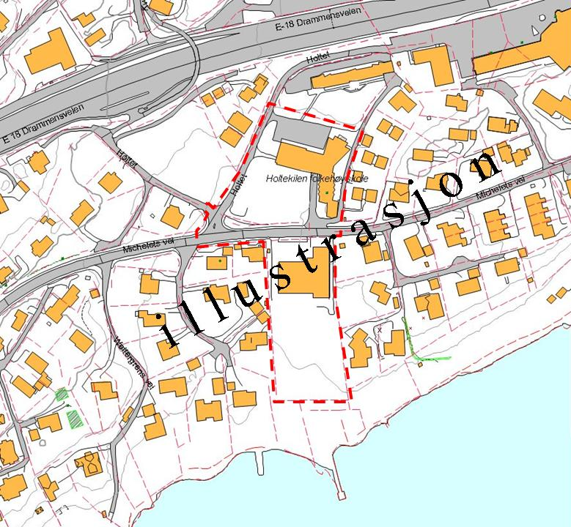

I medhold av plan og bygningsloven (PBL) § 12-8 varsles oppstart av privat/offentlig detaljregulering/områderegulering for <navn på planen>.

Hensikten med planarbeidet er å legge til rette for < ……>. Viktige problemstillinger vil være <….>. Planens endelige avgrensning vil bli avklart som en del av planarbeidet.

Planarbeidet utløser ikke krav til konsekvensutredning.

Spørsmål og merknader til planarbeidet kan innen <4 uker> rettes til:
Ås kommune, Postboks 195, 1431 Ås, e-post: post@as.kommune.no. Merknader påføres arkivsak ID «A» .

Saksbehandler: <navn>, tlf <nummer> / <e-post>/ <nettside>

